初三一模复习易错题汇总——物理（一）
爱智康初中学科部 孙岩老师整理

对于初三的学生来说，寒假结束后马上迎来了一轮复习，根据近三年的中考内容来看，基础知识和实验成为考察的重点内容，也是学生们出错比较多的地方。对此，我们特意找了一些中考易错题供大家学习使用。

例题1：
下列各种说法中，正确的是（ ）
A.与绸子摩擦过的玻璃棒带负电
B.金属导体中自由电子定向移动的方向与电流方向相反
C.电流总是从电源的正极流向负极
D.接有电源的电路中一定有电流流过
答案：
B
解析：
A．与绸子摩擦过的玻璃棒带正电，不符合题意；
B．规定正电荷定向移动的方向为电流的方向，所以金属导体中自由电子定向移动的方向与电流方向相反，符合题意；
C．在电池的外部，电流总是从电源的正极流向负极，不符合题意；
D．如果电路是断开的，即使有电源也不会形成电流，不符合题意．
故选B．

例题2：
如图所示，下列说法中正确的是（ ）
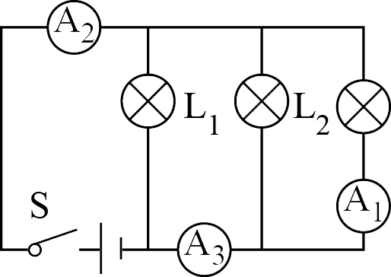
A.A1表测灯L2和L3的总电流
B.A2表测灯L1的电流
C.A3表测灯L2和L3的总电流
D.A3表测灯L2的电流
答案：
C
解析：
由图可知三灯泡并联，A1测通过L3的电流，A3测通过L2、L3的电流，A2测干路电流．故选C

例题3：
在“探究串联电路中的电流”实验中，某同学用电流表分别测出图中a、b、c三处的电流大小，为了进一步探究a、b、c三处的电流大小有什么关系，他下一步的操作应该是（ ）
A.将电源两极对调，再次测量a、b、c三处的电流
B.改变开关S的位置，再次测量a、b、c三处的电流
C.将图中两只灯泡位置对调，再次测量a、b、c三处的电流
D.换用不同规格的灯泡，再次测量a、b、c三处的电流
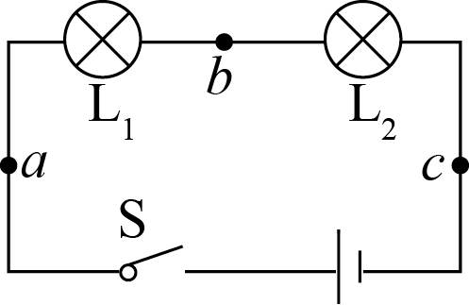
答案：
D
解析：
探究串联电路中电流的关系，电流是自变量．
A．将电源正负极对调，不能改变电路中的电阻、电压、电流，实验数据不变，不能得出普遍结论，故A错误；
B．改变开关的位置，同样不能改变电路中的电阻、电压、电流，实验数据不变，不能得出普遍结论，故B错误；
C．将图中两只灯泡的位置对调，不能改变电路中的电阻、电压、电流，实验数据不变，不能得出普遍结论，故C错误；
D．更换不同规格的灯泡，电阻变化，电路中的电流发生变化，这样得到的结论具有普遍性，故D正确．
故选D．

例题4：
如图所示，电源两端电压保持不变，当只闭合开关S时，电流表的示数为0.3A，若再闭合开关S1，电流表的示数为0.5A，此时通过R1的电流为I1，通过R2的电流为I2，则下列说法中正确的是（ ）
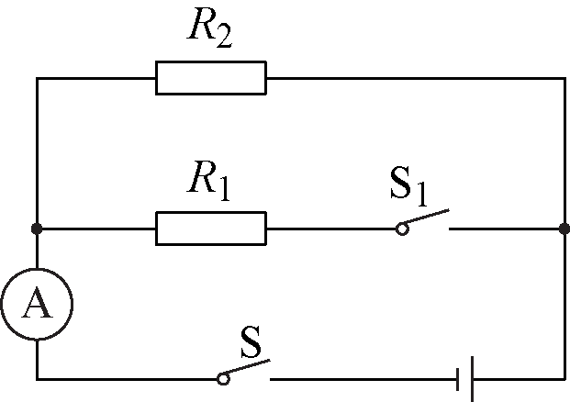
A.I1:I2=2:5
B.I1:I2=3:5
C.I1:I2=3:2
D.I1:I2=2:3
答案：
D
解析：
只闭合开关S1时，电路只有只有R1，电流表的示数为0.3A；当开关S闭合时，R1、R2并联，电流表测干路电流，因为R1两端的电压不变，所以根据欧姆定律可知通过R1的电流不变，仍为0.3A，故通过R2的电流为电流表示数变化的量，即0.2A；所以I1:I2=0.3A:0.2A=3:2，又因为并联电路中，各支路电流之比等于支路电阻的反比，则R1:R2=I2:I1=2:3．故选D．

教师简介：孙岩老师，12年一线毕业班教学经验，教学功底扎实，熟悉北京中考物理考点及变化趋势，能精准把握试题难易程度并多次参与教辅编写。

